Pasos para configurar el ambiente de trabajo para Ruby on Rails para Ubuntu.

1. Abrir una nueva terminal (Ctrl + Alt + T)

2. Ubuntu usa el comando apt-get para instalar paquetes desde repositorios, es necesario actualizarlo antes de continuar. Para actualizarlo escriba sudo apt-get update en la terminal y ejecutelo. Seguramente le solicitará una contraseña, luego espere que finalice.

3. Ahora hay que instalar RVM para poder descargar la versión deseada de Ruby. Para ello serán necesarios varios comandos y acciones.
a. sudo apt-get install curl
b. \curl -L https://get.rvm.io | bash -s stable
c. Cierre la terminal y abra una nueva.

Necesitamos localizar la carpeta rvm en nuestro sistema de archivos, para ello hay que hacer lo siguiente:
d. Muevase al directorio raíz usando cd /
e. Busque la carpeta rvm usando el comando sudo find -name rvm
El resultado debe ser similar a este:

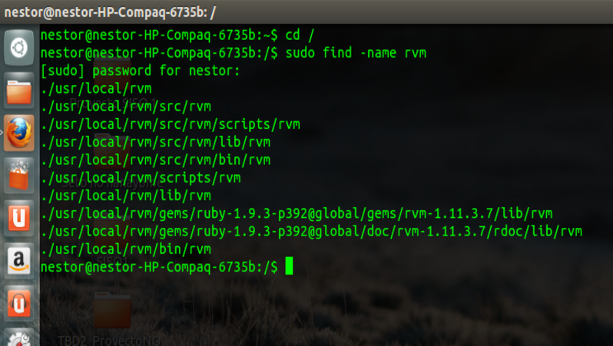
f. De los resultados anteriores el que nos interesa es (el tercero en la imagen) el que termina en scripts/rvm. Lo que haremos es agregar esta carpeta a la lista de recursos de nuestra computadora, para esto necesitaremos el comando source. Copie TODA la linea (el path) de scripts/rvm (./usr/local/rvm/src/rvm/scripts/rvm en este caso) y ejecute el comando
source ./usr/local/rvm/src/rvm/scripts/rvm
Nota: para copiar y pegar en la terminal se usa Ctrl+Shift+C y Ctrl+Shift+V respectivamente en lugar de los tipicos Ctrl+C y Ctrl+V

g. RVM necesita muchas cosas para funcionar, algunas de ellas aun no instaladas en nuestras computadoras. Ejecute el comando para instalar esta dependecias:
sudo apt-get --no-install-recommends install build-essential openssl libreadline6 libreadline6-dev curl git-core zlib1g zlib1g-dev libssl-dev libyaml-dev libsqlite3-dev sqlite3 libxml2-dev libxslt-dev autoconf libc6-dev libgdbm-dev ncurses-dev automake libtool bison subversion pkg-config libffi-dev

4. Listo! Ni por cerca, aun falta instalar ruby y rails. Para instalar Ruby ejecute:
rvm install 1.9.3

5. RVM permite tener varias versiones de Ruby instaladas así que hay que decirle qué version estaremos usando por default. Para esto use:
rvm use 1.9.3 --default

6. Es necesario instalar RubyGems antes de instalar Rails. Ejecute:
rvm rubygems current

7. Finalmente instalar Rails:
gem install rails

8. Ruby on Rails ya está instalado pero se necesita un Runtime de Javascript para poder crear nuestros proyectos web. Por esto es necesario instalar NodeJS:
sudo apt-get install nodejs

¿Como se que hice todo bien?
A continuación dare los pasos para crear una aplicación web vacía de Ruby on Rails para comprobar que todo esta funcionando como debería.
1. ¿Recuerdan que usamos un comando source en el paso 3.f? Pues en cada nueva terminal que abramos hay que hacerlo. Es decir, luego de levantar una nueva terminal hay que ejecutar el ejecutar el comando usado en los incisos 3.d y el 3.f.

2. Correr los comandos ruby -v y rails -v. Los valores tipicos deberian ser ruby 1.9.3 y Rails 3.2.13 como resultado respectivamente.

3. Navegue en el sistema de archivos hasta llegar a la ubicación donde quiere crear su aplicación. Por ejemplo cd /home/nestor/Escritorio/ruby_on_rails

4. Crearemos una aplicación vacía usando el comando new de rails. Este recibe el nombre de la aplicación como parametro. Mi aplicación se llamará hello_world. Asi que el comando a ejecutar sería rails new hello_world

5. Si no hubo ningun problema una carpeta llamada hello_world debió crearse en la ubicación actual (puede usar ls para listar el directorio y comprobarlo)

6. Entre al directorio usando cd hello_world.

7. Necesitamos iniciar el servidor que utilizar Rails. Ejecute el comando rails s
En la terminal debería aparecer algo similar a esto:
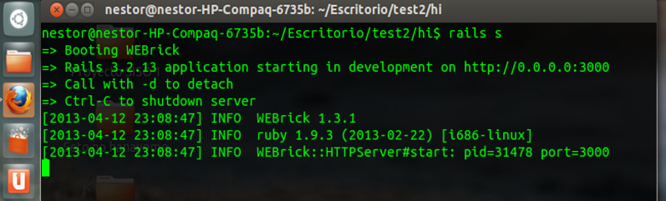

8. Note en la imagen anterior la segunda linea: Rails 3.2.13 application starting in development on http://0.0.0.0:3000
Para ver que la aplicación de verdad fue creada puede copiar esta ultima parte (http://0.0.0.0:3000) y pegarla en un browser. El resultado debe ser
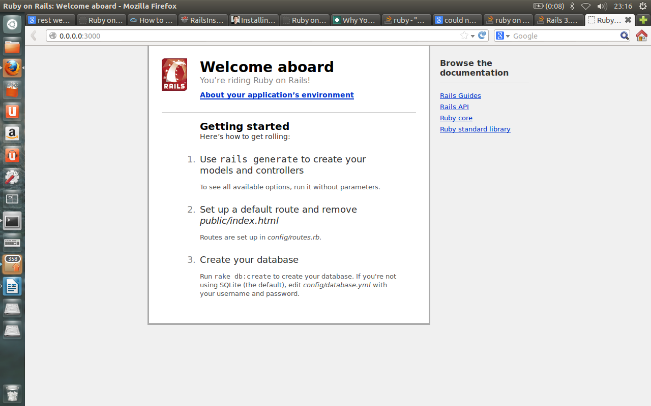
Si le aparece esta pagina ha configurado correctamente todo y tambien ha creado su primera aplicación web en ruby on rails!

